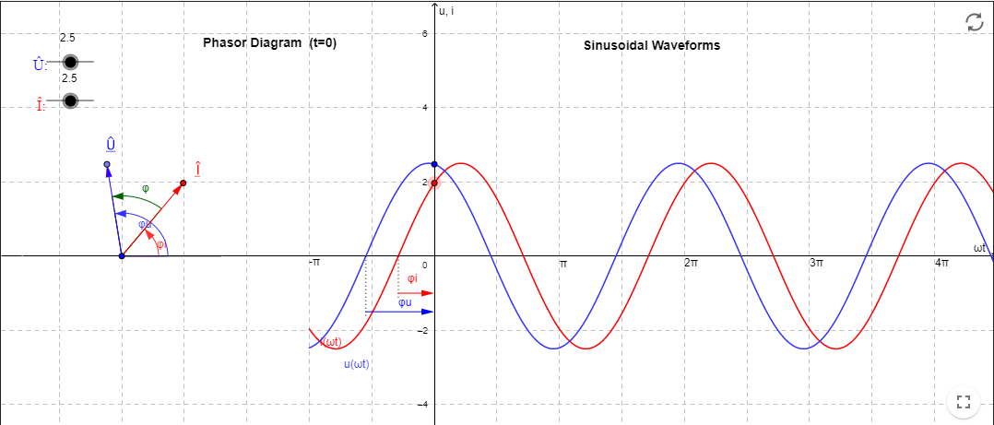



Banta Maria-Teodora

Seria A, grupa 1, semigrupa 1.1